第三讲：电与磁专题
【知识点】
- 磁现象
1.磁性：磁铁能吸引 等物质，磁铁的这种性质叫做磁性。
2.磁体：具有 的物质叫做磁体。
分类：软磁体：铁棒被磁化后，磁性 。例如：软铁人造磁体：条形磁体、蹄型磁体等
硬磁体（永磁体）：钢棒被磁化后，磁性 。例如：钢天然磁体
3.磁极：磁体上磁性最强的部分（任一个磁体都有两个磁极且是不可分割的）
（1）两个磁极：指南的磁极叫 ，指北的磁极叫 。
（2）磁极间的相互作用规律： 。
4.磁化
（1）概念：使原来没有磁性的物体获得 的过程。
5.应用：记忆材料：磁盘、硬盘、磁带、银行卡等
二、磁场
1.磁场
（1）概念：在磁体周围存在的一种物质，能使 ，这种物质看不见，摸不到，我们把它叫做磁场。
（2）基本性质：磁场对放入磁场中的磁体产生 的作用。
（3）磁场的方向：
规定——在磁场中的任意一点，小磁针静止时， 所指的方向就是那点的磁场方向。
注意——在磁场中的任意一个位置的磁场方向只有一个。
2.磁感线
（1）概念：为了形象地描述磁场，在物理学中，用一些有 的曲线把磁场的分布情况描述下来，这些曲线就是磁感线。
（2）方向：为了让磁感线能反映 的方向，我们把磁感线上都标有方向，并且 的方向就是磁场方向。
（3）特点：①磁体外部的磁感线从 极出发回到 极。
②磁感线是有方向的，磁感线上任何一点的 方向与该点的磁场方向一致。
③磁感线的分布疏密可以反映磁场磁性的 ，越密越强，反之越弱。
④磁感线是空间立体分布，是一些 ，在空间不能断裂，任意两条磁感线不能相交。

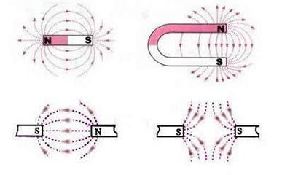
（4）画法：

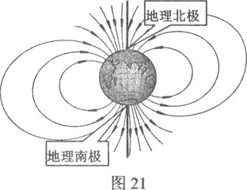
- 地磁场
（1）概念： 周围存在着磁场叫做地磁场。
（2）磁场的N极在地理的 极附近，磁场的S极在地理的 极附近。
（3）应用：鸽子、绿海龟（利用的磁场导航）
（4）磁偏角：实际上磁针所指的方向与地理上的南北方向还有一定角度。
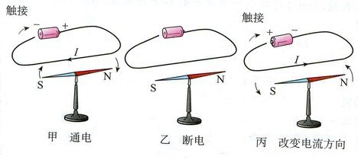
- 电生磁
1.电流的磁效应
（1）1820年，丹麦的科学家 第一个发现电与磁之间的联系。

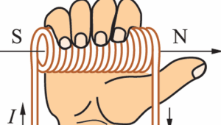
- 由甲、乙可知：通电导体周围存在 。
（3）由甲、丙可知：通电导体的磁场方向跟 方向有关。
2.通电螺线管
（1）磁场跟条形的磁场是相似的。
（2）通电螺线管的磁极方向跟 方向有关。
**3.安培定则：用 握住螺线管，让四指弯向螺线管中 的方向，则大拇指所指的那端就是螺线管的北极。

- 电磁铁
1.电磁铁
（1）定义：电磁铁是一个内部插有 的螺线管。
2.判断电磁铁磁性的强弱（转换法）：根据电磁铁吸引 的数目的多少来判断电磁铁磁性的强弱。
3.影响电磁铁磁性强弱的因素（控制变量法）：① ；② ；③
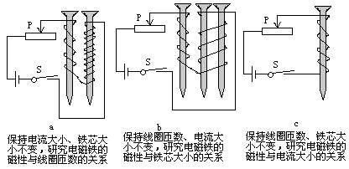
a：当通过电磁铁的电流相同时，电磁铁的线圈匝数越 ，磁性越 。
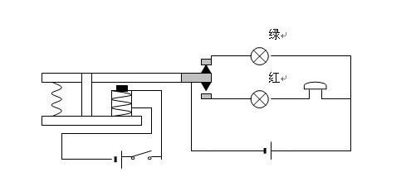
b：电磁铁的磁性强弱跟 有关，有铁芯的磁性越 。
c：在电磁铁线圈匝数相同时，电流越 ，电磁铁的磁性越 。
4.电磁铁的优点
（1）电磁铁磁性有无，可由电流的 来控制。
（2）电磁铁磁性强弱，可由电流 和线圈匝数的 来控制。
（3）电磁铁的磁性可由电流 来改变。
5.电磁铁的应用：电磁起重机、磁悬浮列车、电磁选矿机、电铃、电磁自动门等
五、电磁继电器扬声器
1.电磁继电器
S₂

（低压控制电路） S₁ （高压工作电路）
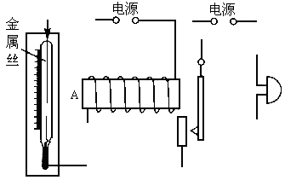
- 结构：电磁继电器是由电磁铁、衔铁、簧片、触点（静触点、动触点）组成。
（2）工作原理：S₁断开时，绿灯亮；当开关S₁闭合时，电磁铁通电时产生 ，把衔铁吸下，开关S₂的触电接通，电路中有电流通过，红灯亮、电铃响。
（3）结论：电磁继电器就是利用 控制工作电路通断的开关。
（4）用电磁继电器控制电路的好处：用低电压控制高电压；远距离控制；自动控制。
2.应用
（1）水位自动报警装置（如图甲）：工作原理——水位没有到达金属块A时，电磁铁不通电无磁性，绿灯亮，显示水位正常；当水位到达金属块A时，电磁铁通电有磁性，将衔铁吸下来，红灯亮，表示水位不正常。
（2）温度自动报警装置（如图乙）：工作原理——温度升高时，水银面上升，当水银面上升到与金属丝接触时，电磁铁线圈中有电流通过，产生磁性吸引衔铁，工作电路就形成了一个回路，电铃就响起来了。
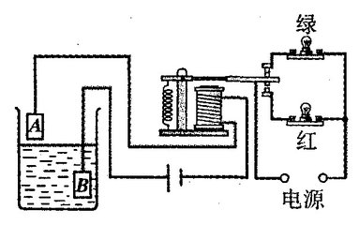
图甲 图乙
3.扬声器
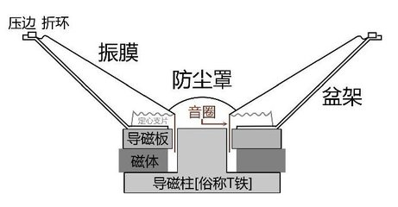
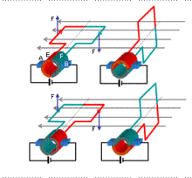
- 结构：线圈(电磁铁部分)、永久性磁体(原来的磁场)、锥形纸盆(振动从而产生声音)。
（2）工作原理：扬声器是把 信号转换成 信号的一种装置。线圈通过的电流是方向不断变化的 电流，当线圈受磁铁的吸引向 运动；当线圈通过相反方向的电流时，线圈受磁铁的排斥向 运动，，由于通过线圈是交变电流，它的方向不断变化，线圈就不断地来回振动，带动纸盆也来回振动，扬声器就发出声音。
六、电动机
1.磁场对通电导体的作用
（1）通电导体在磁场里，会受到 的作用。
（2）通电导体在磁场里，受力方向与 和 有关。
2.电动机
（1）基本结构：转子线圈、定子（磁体）、电刷、换向器
（2）原理： 。
（3）换向器的作用：使线圈一转过平衡位置就改变线圈中的电流方向。
a.改变电动机转向的方法：改变线圈中的 或 。
b.改变电动机转速的方法：改变线圈中的 或 。
（4）应用：直接电动机：（电动玩具、录音机、小型电器等）
交流电动机：（电风扇、洗衣机、家用电器等）
（5）特点：结构简单、控制方便、体积小、效率高
七、磁生电
1.电磁感应现象
（1）电磁感应现象是英国的物理学家 第一个发现的。
（2）电磁感应：闭合电路的一部分导体在磁场中做 运动时，导体中就会产生电流。
感应电流：由于电磁感应产生的电流叫感应电流。
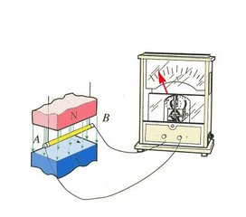
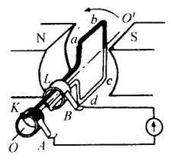
（3）电流中感应电流的方向与导体 方向和 方向有关。
2.发电机
（1）结构：由磁体、线圈、滑环、电刷组成。与电动机相似，但没有电动机的换向器。
（2）原理：发电机是根据电磁感应原理工作的，是 能转化为 能的机器。

- 直流电和交流电
（1）直流电：方向不变的电流叫做直流电。
（2）交流电：周期性改变电流方向的电流叫交电流。
我国交流电周期是0.02s，频率为50Hz，每秒电流方向改变100次。
4.话筒
（1）结构：膜片、线圈、永久磁体
（2）作用：把振动的声音变成变化的电流。
（3）原理：振动声音的运动在磁场中切割磁感线，这样线圈中就产生了变化的电流。
八、电磁感应和磁场对电流的作用的区别：
 | 现象原因 | 结果 | 能量转化 | 力的性质 | 导体中的电流 | 主要应用
电磁感应 | 闭合电路的一部分导体在磁场中做切割磁感线运动 | 产生感应电流 | 机械能转化为电能 | 外力 | 感应而产生 | 发电机
磁场对电流的作用 | 通电导体（线圈）在磁场中 | 受到力的作用（运动、转动） | 电能转化为机械能 | 磁场力 | 由电源供给 | 电动机

【课后练习】
1．图中的a表示垂直于纸面的一根导线，它是闭合回路的一部分．它在下图所示各磁场中水平运动时，哪种情况不会产生感应电流（ ）
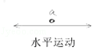
A．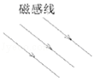 B．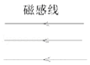 C．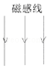 D．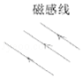
2．如图所示，线圈abcd位于磁场中，K与1接通时，ab段导线受磁场力F的方向向上；当K改为与2接通时，ab段导线受磁场力（ ）
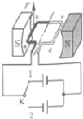

A．方向向下 B．方向向上
C．为零，因为电源反接 D．为零，因为电路一定是断路
3．巨磁电阻（GMR）在磁场中，电阻会随着磁场的增大而急剧减小，用GMR组成的电路图如图所示，S断开．A₂有示数，电源电压恒定．则（ ）
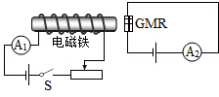
A．S闭合时，A₂示数减小 B．S闭合时，A₂示数不变
C．A₁示数减小时，A₂示数不变 D．A₁示数增大时，A₂示数增大
4．如图中的a表示垂直于纸面的一根导线，它是闭合电路的一部分，它在磁场中按箭头方向运动时，下列哪种情况不会产生感应电流（ ）
A．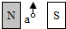 B．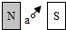 C．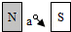 D．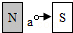
5．如图所示，磁感应线竖直向下，AB棒运动，电流表指针偏转（ ）
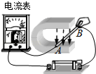
A．AB棒可能是竖直向下运动的
B．AB棒可能是水平向左运动的
C．开关断开，电流表指针也会偏转
D．实验说明电路有电流不一定需要电源
6．线圈 abcd转动过程中经过图甲、乙位置时，导线 a b 所受磁场力的方向（ ）
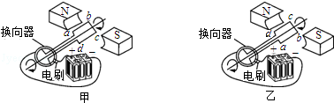
A．相反，是由于磁场方向相反了
B．相反，是由于流过ab的电流方向相反了
C．相同，是由于磁场方向、流过ab的电流方向都改变了
D．相同，是由于磁场方向、流过ab的电流方向都没改变

7．以下描述两个磁极间的磁感线分布图中，正确的是（ ）
A．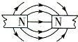 B．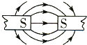 C．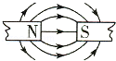 D．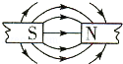
8．如图所示，在蹄形磁体的磁场中放置一根与螺线管连接的导体棒ab，当ab棒水平向右运动时，小磁针N极转至右边．可使如图所示位置的小磁针N极转至左边的操作是图中的 （ ）
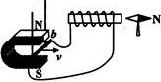
A．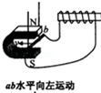 B．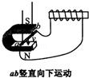 C．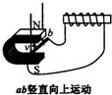 D．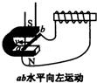
9．如图，把一根包有绝缘层的导线绕在铁钉上，把导线两端的绝缘层刮去，接上干电池后，铁钉（ ）
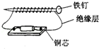
A．有磁性
B．会熔化
C．有电流流过
D．两端对小磁针北极都有吸引力
10．如图所示是某同学连接的电铃电路，开关闭合后，电路中始终有电流，但电铃只响一声就不再响了，原因是（ ）
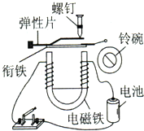
A．电磁铁始终没有磁性
B．衔铁没有向下运动
C．衔铁一直被电磁铁吸着不能回弹
D．电池正、负极接反了
11．以下的用电器中，属于利用“通电导线在磁场中受磁场力的作用”原理工作的是（ ）
A．电炉 B．白炽灯 C．电热毯 D．电风扇
12．如图1所示，使线圈位于两磁极间
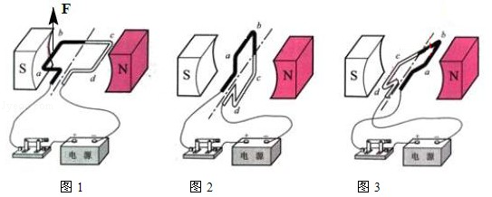
（1）通电后，图1中ab 段导线的电流方向是 （选择“由a 到b”、“由b 到a”）．图1中ab 段导线受磁场力的方向向上，用箭头标示出图3中ab 段导线所受磁场力的方向．
（2）线圈转过图2所示位置，用 的办法可使线圈靠磁场力继续顺时针转动至少半圈．
（3）若把图2中的电源换为电阻，快速转动线圈，电阻发热．此过程机械能先转化为 能再转化为 能．
13．电磁感应现象是英国物理学家 首先发现的．探究这个现象应选用如图中 （填“甲”或“乙”）所示的装置进行实验．在这个现象中感应电流的方向与 的方向和磁感应线方向有关．利用电磁感应现象可以制成 ，实现机械能转化为电能．
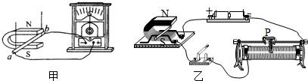
14．探究产生感应电流条件的实验步骤如图所示
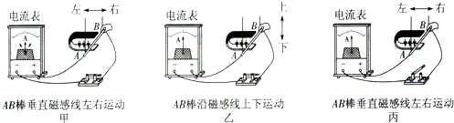
（1）本实验中，我们通过观察什么现象来判断电路是否有感应电流？ ．
（2）通过比较图 与图 可知，产生感应电流的一个条件是电路要闭合；通过比较图 与图 可知，产生感应电流的另一个条件是导体要在磁场中做切割磁感线运动．
（3）若图中AB棒不动，磁铁左右水平运动，电路 感应电流（选择“有”或“无”）．
15．必要时，可用扬声器代替话筒，如图所示．人对着扬声器锥形纸盆说话，声音使与纸盆相连的线圈在 中 ，从而产生随着声音的变化而变化的电流，这种产生电流的现象在物理学上称为 现象．当纸盆向左运动的瞬间，产生的感应电流的方向如图中所示，若纸盆向右运动，所产生的感应电流方向与图中所标示的电流方向 （选填“相反”、“相同”或“可能相同，也可能相反”）．
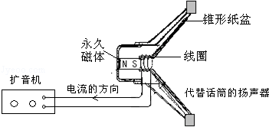

16．（1）如图1，通电线圈B端与磁铁N极相吸，则A端是 极．（选填“N”、“S”）
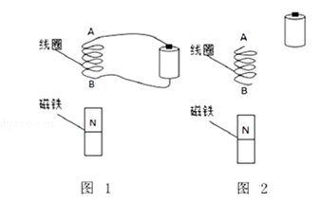
请在图2中以线代替导线，连接线圈与电池，让线圈的B端与磁铁N极相斥．

17．（1）如图1所示，赤道表面地磁感线与水平地面平行指向北方，导线与能测微弱电流的电流表组成闭合电路，下列哪种操作可让电流表指针摆动？
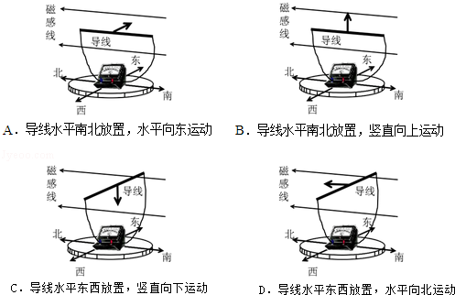

（2）科学家猜测，A地海龟在春季是利用地磁场（如图1）向南返回出生地，以下为相关研究．
①春季A地某屏蔽磁场的实验室，无磁场环境下海龟无固定游向，把海龟置于模拟地磁场中（用图2简化示意），图中1为磁体N极，2为磁体 极，按科学家猜测，海龟应向 游动（选填“左”、“右”）．
②地磁场在缓慢变化，科学家每年记录海龟出生地筑巢地点移动的方向，并追踪地磁场的微小移动方向，发现 ，现象符合猜测．
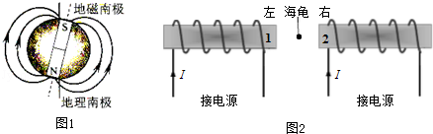
18．如图的线圈abcd位于磁场中
（1）通电后，cd段导线的电流方向 （选填“由c到d”、“由d到c”）．
（2）cd段导线受磁场力的方向如图所示，在图中画出ab段导线受磁场力的方向．
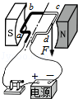

19．（1）小芳在做探究感应电流方向与哪些因素有关时，猜想金属棒在磁场中运动产生的感应电流的方向可能与磁场的方向有关，也可能与金属棒的运动方向有关．她设计了如下实验，装置如图．
①使金属棒向石运动，看到电流表指针向左偏．
②把磁铁南、北极上下对调，金属棒变为向左运动，
看到电流表指针仍向左偏．根据以上现象，小芳得出感应电流的方向与磁场的方向、棒的运动方向无关的结论．
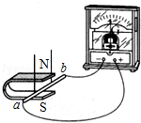
你认为小芳的结论正确吗？若认为正确请说明现由．若有错，分析小芳得出错误结论的原因．

